５月１４日（木）

昨日は、学校でお仕事の日でした。

ついに、やってみました。リコーダーチャレンジ！今回は、「ゆかいに歩けば」です。

難しかった… （＾＾；

最初こそ、何とか持ちこたえたかと思いきや、「ソソ ミレドシドシラソシ～」のところがうまくいかず…。曲は中断。 合格している人はすごいね！ なめらかに指が動くようにするのは、大変だったんだろうな～と、改めて思いました。

今日の「せんせいにもらう」には、そんな先生達ががんばった動画も入っています。（途中で止まっちゃわないか心配ですが…）「こうすればいいよ」というアドバイスをもらえたら、うれしいです。

まだまだ、楽譜を覚えられてはいないし（今回は撮影したタブレットのうらに楽譜をはっていました）、足ぶみしながらなんて、とてもじゃないけどできないから、もうちょっと練習します。

また、いつか聞いてください！！

クイズです！

この動画には、もう一人の先生が声だけ出演してくれています。（最後に、「失敗しても大丈夫。５年生もがんばってね～」って言ってくれている先生です。

さて、それはだれでしょう？

分かった人は、健康観察か個人専用ページの今日のページに答えを書いてみてね。

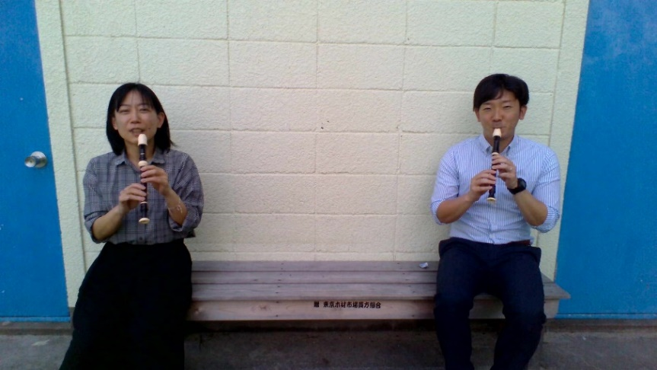
ちなみにこれは、その先生が、「はい、
どうぞ！」と言って、動画じゃなくて
写真のボタンを押してしまい、とって
くれたものです。

写真じゃ、ダメなのよ…。
写真じゃ、吹けてるかどうか
聞こえないもんね…（＾＾；
← ちゃんと、距離をとって座りました！ →
【今日の課題】

5/14(木) | ①健康観察 | コラボノートに記入
 | ②音読「見立てる」（P46～47） | 音読カードに記入 → 次の登校日に持ってくる
 | ③漢字ドリル ８ | ドリルに直接書きこむ  →後ろの答えを見て、自分で○付けをしたものを写真にとり、「せんせいにわたす」に保存
 | 漢字ドリル 11 | ドリルに直接書きこみ、練習する  →写真にとり、「せんせいにわたす」に保存
 | ④算数 | 教科書（またはノート）を写真にとって、「せんせいにわたす」に保存
 | ⑤社会「わたしたちの国土」  [コラボノート] | ノートを写真に撮ったり、Power Pointに書きこんだりしたものを「せんせいにわたす」に保存
 | ⑥コラボノート  「個人専用のページ」の確認 | 返却された課題の確認  （確認後、できる人は「見ました」のふせんをはっておいてください）  ５月11日のページの質問に、まだ答えていない人はそれをやっておいてね！

漢字ドリルがまだ手元にとどいていない人は、とどいてからこの課題に取り組むか、このお手紙の後ろに８ページをのせておきますので、それを自分のノートに解いてアップするか、どちらかにしてください。
11は、ドリルがとどいてから取り組みましょう。

◆しめ切り日から３日が経った課題は、先生たちのフォルダに回収しています。遅くなっても取り組むことが大切ですので、できた課題は「これまでの課題」のファイルに出しておきましょう。
自分のペースに合わせて取り組めば大丈夫です！おくれているからといって心配はしないでくださいね。

◆前回の「算数」の答えを配信してあります。答えを確認しておきましょう

次のページに、今日 学習する漢字のドリルのページをのせてあります。
漢字ドリルが手元にとどいていない人は、届いてから取り組むか、これを見て取り組むかのどちらかにしてください。

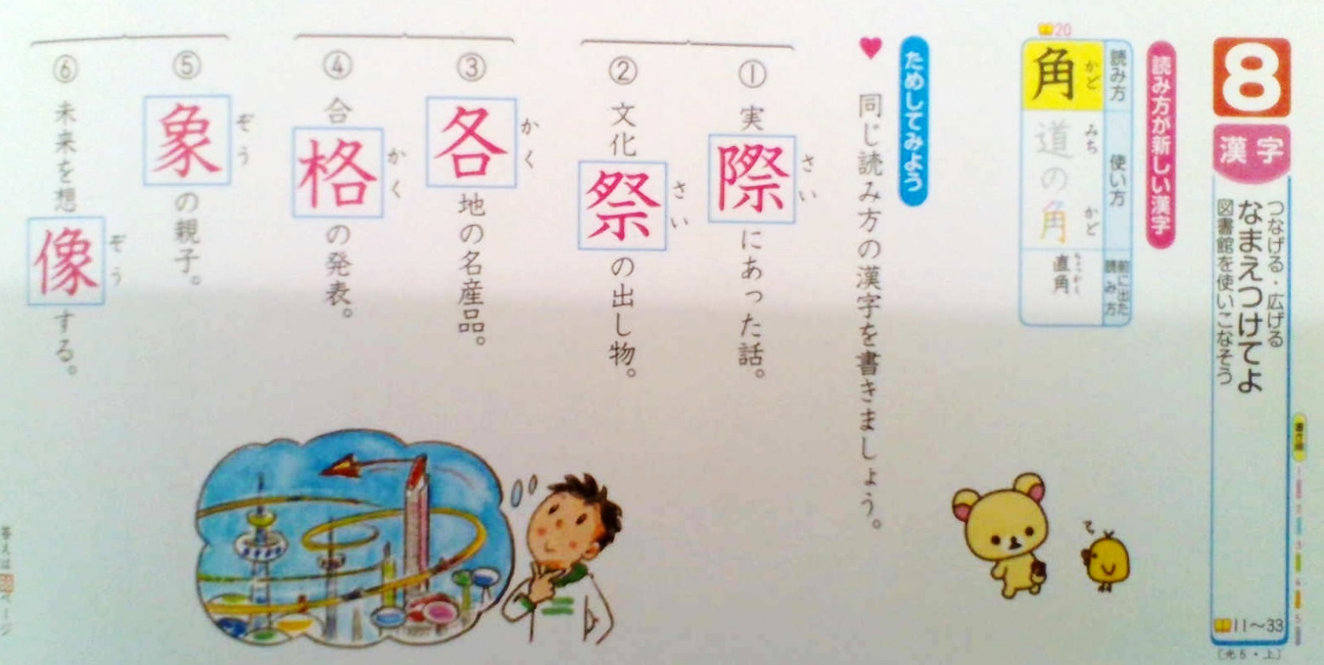
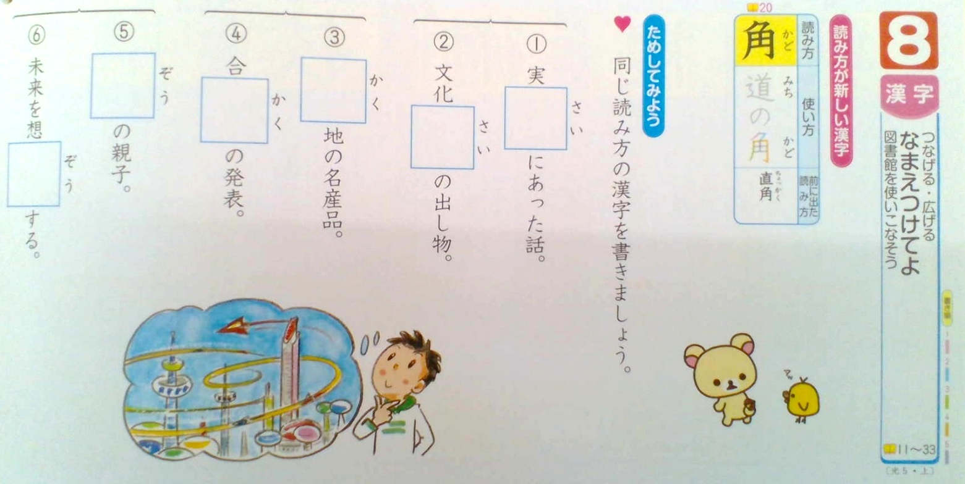

こたえは、こちら…

